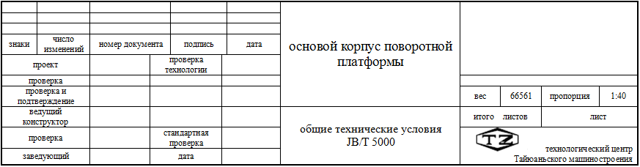
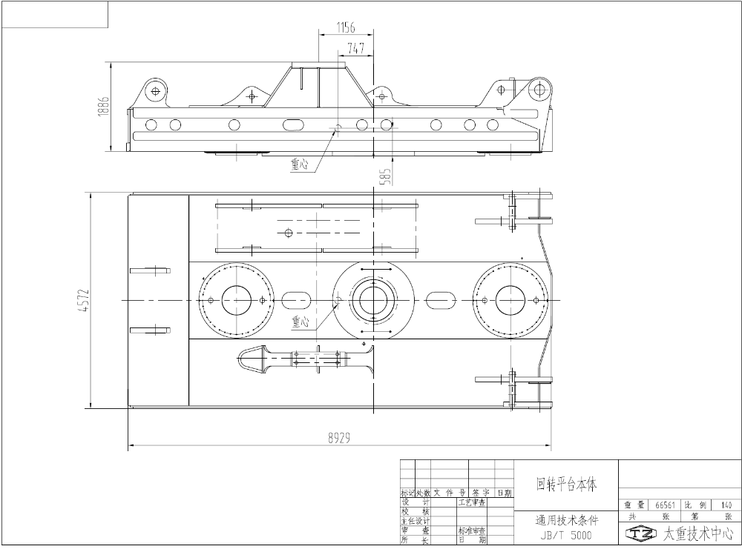
центра тяжести
центра тяжести

